***Авторское***

***дидактическое пособие***

**«Развивающая ширма»**

***Методические рекомендации по использованию игровых ширм для детей дошкольного возраста***

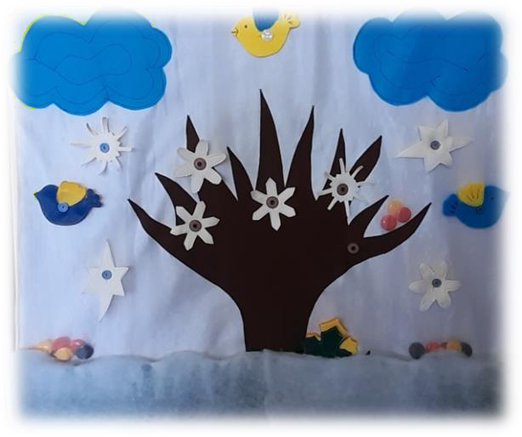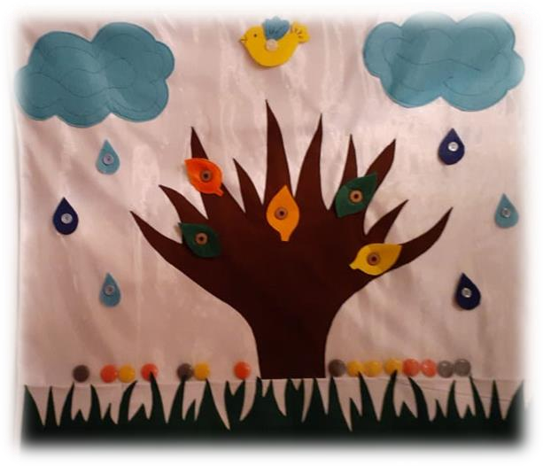 **«Сезонное дерево»**

Педагогическая идея изготовления дидактического пособия состоит в использовании его, как средство при ознакомлении с сезонными изменениями в природе и временами года.

**Направление пособия:**

* позволяет расширять представления детей о живой и неживой природе в разное время года;
* пособие можно использовать как часть календаря природы;
* способствует эффективному запоминанию времён года, позволяет увеличить словарный запас, развивает речь детей, мелкую моторику рук;
* развивает коммуникативные качества в игре и других видах деятельности;
* способствует развитию воображения как основы творческой деятельности, помогает формированию процесса нестандартного мышления;
* пособие находит применение во многих областях НОД: художественно – эстетическом развитии (рисование, лепка, аппликация), речевом развитии (составление рассказов), познавательном развитии (ФЦКМ, ФЭМП).

Данное пособие будет полезно для детей дошкольного возраста от 0 до 7 лет. **Цель**: Расширение знаний и представлений детей о временах года, сезонных изменениях в природе.

**Задачи:**

**Познавательное развитие:**

* углублять и расширять знания о временах года;
* развивать математические способности, мелкую моторику рук, зрительное восприятие, умение концентрировать внимание.

**Социально – коммуникативное развитие:**

* формировать навыки сотрудничества и взаимопонимания;
* воспитывать бережное отношение к используемым материалам, желание участвовать в изготовлении игрушки – пособия.

**Речевое развитие:**

* развивать монологическую и диалогическую речь;
* активизировать словарный запас.

**Художественно – эстетическое развитие:**

* развивать творческое мышление, восприятие, художественно – эстетический вкус;
* формировать процесс нестандартного мышления.

**Физическое развитие**:

* тренировать и укреплять глазные мышцы.

**Актуальность.**

Дидактическое пособие может быть использовано как в образовательной деятельности, так и в игровой. Работа с пособием направлена на закрепление знаний детей об окружающем мире и характерных признаках времён года, о животном и растительном мире; на повышение уровня развития речи, активизацию мыслительных процессов. Пособие прекрасно подходит для обыгрывания различных тематических сюжетов, может служить фоном для показа мини – спектаклей. Пособие соответствует ФГОС ДО. Оно содержательно – насыщенно (разные атрибуты, изображающие птиц, животных, насекомых, листья, цветы, снежинки, и другое); трансформируемо (не закреплено к одному месту, может передвигаться); полифункционально, вариативно, доступно и безопасно в использовании. Есть возможность изменений и корректировки в зависимости от образовательной ситуации и задач, поставленными педагогом (периодическая сменность игрового материала в зависимости от интересов детей, дополнение другими дидактическими пособиями). Пособие носит развивающий характер, активизирует детскую инициативу, вызывает у детей интерес, создаёт условия для возможности выбора материала, позволяет закреплять полученные знания, формировать новые представления и способы познавательной деятельности. Пособие предполагает использование его детьми в свободное время самостоятельно и в команде, соблюдая заданные правила и придумывание новых. Дети осмысливают новый материал, находят ему применение.

**Культура оформления дидактического пособия.**

Дидактическое пособие имеет определённую конструкцию, в виде рамки с съёмной ширмой, можно переносить в нужное место. Все элементы пособия имеют возможность сменности составляющих при возникновении неисправности деталей, либо при приведении их в непригодность. Пособие позволяет: использовать предметы – заменители, дополнять другими необходимыми атрибутами (развитие фантазии). Атрибуты пособия соответствуют физическим параметрам детей (размер, вес), а так же находятся в зоне доступности ребёнка. Атрибуты пособия не оказывают негативного воздействия на ребёнка, не провоцируют его на агрессивные действия.

Используемый демонстрационный материал разнообразен, подбирался с учётом индивидуальных особенностей восприятия детей. Эти плоскостные и объёмные фигурки знакомы детям и понятны, так же они привлекательны, вызывают интерес и желание играть с ними. Модели и изображения реалистичны, по возможности соответствуют реальному объекту (внешний вид, размер). Составляющие пособия эстетически оформлены, аккуратны и безопасны в использовании.

**Уникальность и новизна пособия**.

Любое новое пособие вызывает у детей интерес. А когда оно большое, красочное, располагающее к игровым действиям, то вдвойне привлекает внимание детей. Дети могут использовать данный макет в соответствии с собственными замыслами, сюжетом игры, что способствует развитию творческого воображения. Идея создания игрового пособия позволила открыть новые возможности взаимодействия с родителями (совместное обсуждение реализации идеи, помощь в оформлении «Сезонного дерева», придумывание игровых моментов).

**Методические приёмы работы с пособием:**

ознакомление с признаками времён года, рассматривание, ситуативные беседы, составление рассказов, сказок, отгадывание загадок, чтение и заучивание стихов о птицах и животных, о деревьях, дидактические игры, ручной труд по изготовлению составляющих пособия, обыгрывание, практические действия (замена и ремонт материала), рисование, лепка, аппликация по теме, счёт, составление задач. А ещё наше пособие побудило к совместному творчеству. Недавно мы сочинили стихотворение:

**«Вот такое волшебство».**

«В детском садике у нас, мы вам скажем без прикрас:

«Чудо – дерево растёт. Чудо – чудо чудное! Диво – диво дивное!» Не сеяли, не сажали, а только клеили, да вышивали.

Птички – невелички, снегири, синички. Бабочки, жучки, фрукты, ягоды, цветы.

Всё на дереве у нас появилось в тот же час!

Лето, осень, зима, весна, как захотим мы – придут к нам всегда. Вот такое волшебство подарило нам оно!»

|  |  |  |
| --- | --- | --- |
| **Время года** | **Образовательная деятельность** | **Применение пособия в образовательной деятельности** |
| **Весна** | Коммуникативная.  ФЦКМ. «Признаки весны». | Рассматривание цветущих деревьев, зеленеющей листвы. |
| Изобразительная. Аппликация  «Скворечник для скворцов». Комарова Т.С. | Рассматривание макета скворечника. |
| Коммуникативная. ФЦКМ. «Весна в мае». | Рассматривание цветущих деревьев, птенцов в гнёздах, цветов, насекомых. |
| ФЭМП. Счёт. Составление задач. | Считают цветочки на дереве, листья, насекомых, бабочек. |
| Коммуникативная. Составление предложений. Придумывание  рассказов, сказок. | Использование элементов макета. |
| Коммуникативная. ФЦКМ. «Признаки лета». | Рассматривание зелёной листвы, насекомых, птиц. |
| **Лето** | Изобразительная. Аппликация «Цветы». | Беседа о цветах. |
| ФЭМП. Счёт. Составление задач. | Считают бабочек, жучков,  птиц, листочки, ягоды. |
| Изобразительная. Рисование  «Нарисуй картинку про лето». Комарова Т.С. стр. 27. | Рассматривание и беседа о том, что бывает летом. |
| Коммуникативная. Составление  предложений. Придумывание рассказов, сказок. | Использование элементов макета. |
| **Осень** | Коммуникативная. ФЦКМ. «Краски осени». Вострухина Т.Н. стр.86. | Рассматривание: осадки, цвет листьев, грибы, спелые яблоки, груши. |
| Изобразительная. Рисование «Золотая осень». Комарова Т.С. стр.35. | Рассматривание: спелые  фрукты, разноцветные листья. |
| ФЭМП. Счёт. Составление задач. | Считают листья, яблоки, груши. |
| Изобразительная. Аппликация  «Листопад». Лыкова Л.А. стр. 36. | Рассматривание листьев. Листопад. |
| Коммуникативная. ФЦКМ.  «Кто живёт в лесу». Николаева С.Н. стр.33. | Рассматривание животных,  птиц, насекомых во все времена года. |
| Изобразительная. Лепка  «Грибы». Лыкова И.А. стр.44. | Рассматривание грибов. Беседа о съедобных и несъедобных грибах. |
| **Зима** | Коммуникативная. ФЦКМ. | Рассматривание: снег, |
| «Признаки зимы». | снежинки, осадки, медведь в берлоге. |
| Изобразительная. Рисование с элементами аппликации «Был заинька серый, стал белый».  Лыкова Л.А. стр.58. | Рассматривание зайчика.  Беседа о приспособлении зайцев к зимним условиям. |
| ФЭМП. Счёт. Составление задач. | Считают снегирей, снежинки. |
| Изобразительная. Рисование  «Как розовые яблоки на ветках снегири». Лыкова Л.А. стр. 90. | Рассматривание снегирей. |
| Коммуникативная. Составление предложений. Придумывание  рассказов, сказок. | Использование элементов макета. |
| Изобразительная. Лепка  «Прилетели птицы: снегири, синицы». Лыкова Л.А. стр.88. | Рассматривание кормушки. Сходство и различие птиц. |

**Вывод:** Дидактическое пособие «Сезонное дерево» востребовано детьми и способствует их всестороннему развитию.

**Образовательные результаты**.

В результате использования данного пособия:

* стимулируется детская инициатива, интерес и активность;
* дети приобретают навыки самостоятельной работы с различным материалом;
* формируется навык коллективной деятельности;
* развивается коммуникативная деятельность;
* развивается мелкая моторика рук.

**Используемая литература.**

* 1. Федеральный государственный образовательный стандарт дошкольного образования, М:2013г.
  2. «Разработка основной образовательной программы дошкольного образования в соответствии с требованиями ФГОС ДО».
  3. Юстус Т.И., Дударёва А.И., Короткова Ю.А. и др. «Создание условий для становления инициативности дошкольников в детском саду. Методические рекомендации». Красноярск, 2015г.